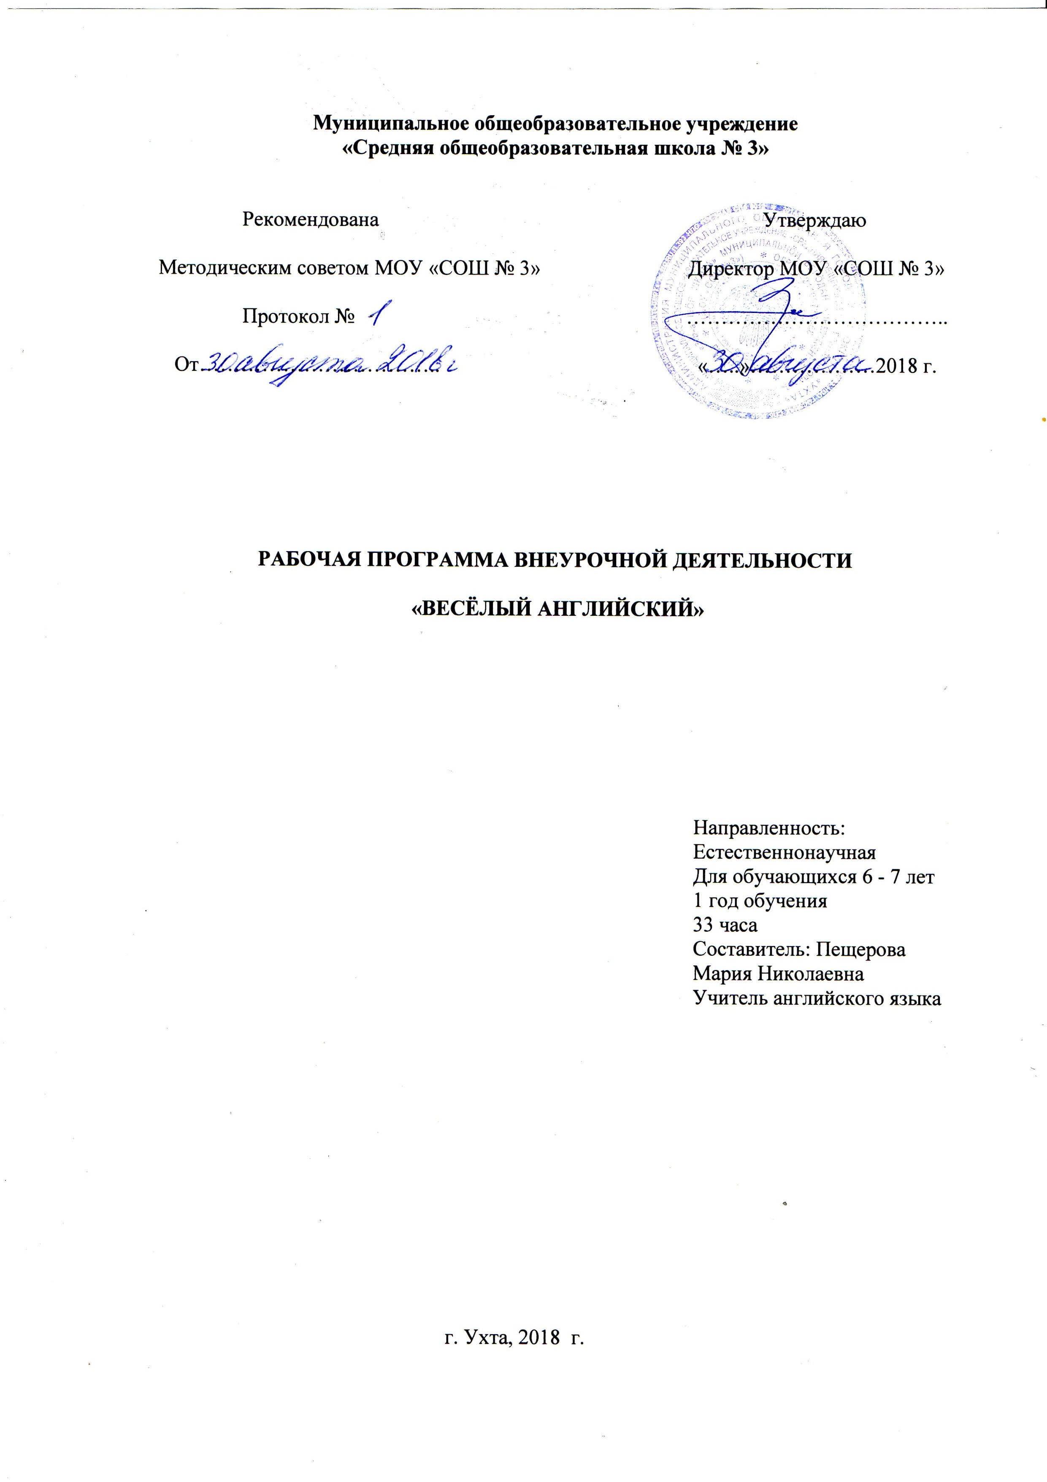
ПОЯСНИТЕЛЬНАЯ ЗАПИСКА

Изучение иностранного языка мы предлагаем с 6-7 лет. Учащиеся данного возраста характеризуются большой восприимчивостью к овладению языками, что позволяет им овладевать основами общения на новом для них языке с меньшими затратами времени и усилий по сравнению с учащимися других возрастных групп.
В свою очередь, изучение иностранного языка способствует развитию коммуникативных способностей младших школьников, что положительно сказывается на развитии речи учащихся на родном языке; развитию их познавательных способностей; формированию общеучебных умений учащихся.
Деятельностный характер предмета «Иностранный язык» соответствует природе младшего школьника, воспринимающего мир целостно, эмоционально и активно. Это позволяет включать иноязычную речевую деятельность в другие виды деятельности, свойственные ребенку данного возраста (игровую, эстетическую и т.п.) и дает возможность осуществлять разнообразные межпредметные связи.
Основное назначение иностранного языка состоит в формировании коммуникативной компетенции, т.е. способности и готовности осуществлять иноязычное межличностное и межкультурное общение с носителями языка.
Английский язык как дополнительный предмет характеризуется:
- межпредметностью (содержанием речи на иностранном языке могут быть сведения из разных областей знания, например, литературы, искусства, истории, географии, математики и др.);
- многоуровневостью (с одной стороны, необходимо овладение различными языковыми средствами, соотносящимися с аспектами языка: лексическим, грамматическим, фонетическим, с другой – умениями в четырех видах речевой деятельности);
- многофункциональностью (может выступать как цель обучения и как средство приобретения знаний в самых различных областях знания).
Являясь существенным элементом культуры народа – носителя данного языка и средством передачи ее другим, иностранный язык способствует формированию у школьников целостной картины мира. Владение иностранным языком повышает уровень гуманитарного образования школьников, способствует формированию личности и ее социальной адаптации к условиям постоянно меняющегося поликультурного, полиязычного мира.
Иностранный язык расширяет лингвистический кругозор учащихся, способствует формированию культуры общения, содействует общему речевому развитию учащихся. В этом проявляется взаимодействие всех языковых предметов, способствующих формированию основ филологического образования школьников.
Направленность образовательной программы.
Программа нацелена на реализацию личностно-ориентированного, коммуникативно-когнитивного, социокультурного и деятельностного подходов к обучению английскому языку.
В качестве интегративной цели обучения рассматривается формирование иноязычной коммуникативной компетенции, то есть способности и реальной готовности школьников осуществлять иноязычное общения и добиваться взаимопонимания с носителями иностранного языка, а также развитие и воспитание школьников средствами учебного предмета.
Программа конкретизирует содержание предметных тем образовательного стандарта, дает распределение учебных часов по темам курса и рекомендует последовательность изучения тем и языкового материала с учетом логики учебного процесса, возрастных особенностей учащихся, межпредметных и внутрипредметных связей.
Новизна образовательной программы.
Новизна образовательной программы опирается на коммуникативную методику обучения иностранному языку, которая направлена на обучение разговорной речи. Данный подход в обучении позволит слушателям эффективно использовать свои знания и умения в условиях современного общества.
Актуальность предлагаемой образовательной программы определяется запросом со стороны детей и их родителей на программы дополнительного изучения иностранных языков, выходящих за рамки школьного курса.
Развитие творческих и коммуникативных способностей обучающихся на основе их собственной деятельности также является отличительной чертой данной программы. Такой подход, направленный на социализацию и активизацию собственных знаний, актуален в условиях необходимости осознания себя в качестве личности, способной к самореализации именно в весьма уязвимом подростковом возрасте, что повышает и самооценку воспитанника, и его оценку в глазах окружающих.
Данная образовательная программа педагогически целесообразна, т. к. на данной ступени обучения предусматривается развитие общеучебных умений, навыков и способов деятельности. Например, умение соотнести графический образ слова с его звуковым образом, опираться на языковую догадку в процессе чтения; наблюдение, сравнение и элементарный анализ языковых явлений – звуков, букв, буквосочетаний, слов, словосочетаний и предложений. У слушателей формируется умение действовать по образцу и по аналогии при составлении собственных высказываний в пределах обозначенной тематики; умение списывать слова, предложения, текст на иностранном языке, а также выписывать из него и (или) вставлять в него или изменять в нем слова в соответствии с решаемой учебной задачей, например, с целью формирования орфографических, лексических или грамматических навыков; умение пользоваться двуязычным словарем учебника, в том числе транскрипцией.
Данная программа рассчитана на проведение практических занятий с учащимися 1 классов в рамках дополнительного образования в режиме:
* в течение одного учебного года, в объеме 33 занятий,1 раз в неделю по 40 минут ( для детей 6-8 лет)

Цели программы:
- развитие мотивации к дальнейшему овладению английским языком;
- формирование умений общаться на английском языке с учѐтом речевых
возможностей и потребностей младших школьников; элементарных
коммуникативных умений в говорении, аудировании, чтении и письме;
- обеспечение коммуникативно-психологической адаптации младших школьников к новому языковому миру для преодоления в дальнейшем психологического барьера и использования английского языка как средства общения;
- освоение элементарных лингвистических представлений, доступных младшим школьникам и необходимых для овладения устной и письменной речью на английском языке;
- приобщение детей к новому социальному опыту с использованием английского языка: знакомство младших школьников с миром зарубежных сверстников, с зарубежным детским фольклором и доступными образцами художественной литературы; воспитание дружелюбного отношения к представителям других стран;
- формирование речевых, интеллектуальных и познавательных способностей младших школьников, а также их общеучебных умений.
- развитие индивидуальности, личной культуры, детской одаренности;

Задачи программы:

Обучающие

- развитие речевых и познавательных способностей ребенка с опорой на речевой опыт как в родном, так и в иностранном языке;
- обучение грамматической стороне речи с опорой на эмпирические представления ребенка о коммуникативной функции изучаемых грамматических категорий;
- обучение фонетике путем сознательного сопоставления интерферирующих звуков родного и иностранного языка и осознания различия звуков двух языков;
- обучение чтению с опорой на умения звуко-буквенного анализа.

Воспитательные

- формирование у детей положительного отношения и интереса к изучению английского языка, культуре народа, говорящего на этом языке;
- воспитание потребности в использовании английского языка для решения задач обучения, для осуществления конкретных дел;
- формирование умения коллективно решать поставленные задачи.
- формирование представления об иностранном языке как о средстве общения с людьми, говорящими на иностранном языке и как на источнике новой информации;
- расширение лингвистического кругозора школьников;

Развивающие

- развитие личностных качеств учащихся, таких как мышление, память, внимание, воображение, восприятия,
- формирование осознанного отношения, как к родному, так и к английскому языку;
- формирование навыков самоконтроля и контроля деятельности других детей.
- формирование социально-психологической адаптации школьников к новым ситуациям (общение на иностранном языке, общение в новом детском коллективе);
- развитие эмоциональной сферы школьников в процессе общения на английском языке и участия в обучающих играх;
- формирование и развитие навыков работы с текстом, аудиозаписью и т.д.

КОНЦЕПЦИЯ И ПРИНЦИПЫ СОДЕРЖАНИЯ УМК “Fly High”

Основной стратегией построения УМК выступает личностно ориентированный подход, ставящий в центр учебно-воспитательного процесса личность ребенка, учет его способностей, возможностей и склонностей. Это реализуется на основе дифференциации и индивидуализации обучения, использования новых обучающих технологий.
Авторами УМК учитывались такие положения современной методики, как:
- учет мотивации в обучении иностранному языку;
- коммуникативный подход к обучению;
- глобальное использование всех средств воздействия на процессы восприятия, мышления, памяти при подборе, организации и подачи материала;
- учет бессознательного усвоения языка наряду с сознательным;
- плотность общения.
При создании УМК авторы опирались на следующие принципы:
- когнитивного обучения;
- проблемно-ориентированного обучения;
- коммуникативного обучения;
- личностно-ориентированный и Эго-фактора;
- концентрированности и спиралевидности развития;
- прогнозирования и диагностики;
- интерактивный принцип;
- сюжетно-сквозной;
- принцип непрерывности.

В реализации данных целей, задач и принципов используются новые обучающие технологии: различаются несколько аспектов:
1. Коммуникативный и интерактивный: прививают учащимся навыки межличностного общения; отработка грамматических явлений в диалогах, отражающих реальные жизненные ситуации;
2. Развивающий: обеспечивает интеллектуальный, культурный и эмоциональный рост учащихся; материалы межкультурной и межпредметной направленности открывают перед учащимися возможность познавать мир через английский язык, знакомят их с людьми и достопримечательностями разных стран. Выполнение проектных работ пробуждает в учащихся желание узнать как можно больше об окружающем нас мире. Разделы My English в Рабочей тетради, My picture dictionary в учебнике, а также электронный словарь к каждому уровню курса помогут учащимся сформировать компенсаторные умения и навыки.
3. Воспитательный: темы разделов УМК, истории и проектные задания, включенные в него, помогают учащимся осознать важность социальных ценностей и учат их понимать других людей, что совершенно необходимо для жизни в условиях современного поликультурного и многоязычного мира.
Инновационный DVD-ROM – прекрасное дополнение к УМК, которое позволит детям самостоятельно закреплять пройденный в классе материал, используя интерактивные упражнения на лексику и грамматику, занимательные игры, песни и анимированные истории.
Компоненты УМК “Fly High – 1”
• Pupil’s Book
• Pupil’s Audio CD
• Activity Book
• Teacher’s Guide
• Class Audio CDs
• Flash cards
• Active Teah CD-ROM для интерактивной доски
Для учителя:
• Teacher’s Guide
• Class Audio CDs
• Flash cards
• Active Teah CD-ROM для интерактивной доски

УЧЕБНО-ТЕМАТИЧЕСКИЙ ПЛАН

№  п/п | Разделы, темы программы | Количество часов
 | Вводное занятие | 1
 | Животные. Animals. In the jungle. | 5
 | School (В школе) | 7
 | Family (Семья) | 1
 | Toys (Игрушки) | 1
 | Я и мои друзья. Me and my friends. | 3
 | Части тела. Human body. | 1
 | Pets (Мои питомцы) | 1
 | Food (Еда) | 1
 | Alphabet (Английский алфавит) | 10
 | Аттестационное занятие | 1
 | Итоговое занятие | 1
 | Итого часов: | 33

СОДЕРЖАНИЕ ПРОГРАММЫ

Содержание программы первого года обучения

№  п/п | Тема/ситуация общения | Словарный репертуар (минимум) | Грамматический словарь | Контроль знаний, умений и навыко
 | Вводное занятие | Знакомство с коллективом, обсуждение плана досуговых мероприятий, правил поведения в объединении. Беседа о важности изучения иностранных языков, знакомство с учебниками и организацией занятий в группе и дома.
 | Животный и растительный мир Идентификация, описание животного | Banana, flower, bee, hippo, elephant, lion, parrot, jungle, boy, girl Colours: yellow, blue, red, green | Глагол to be в Present Simple Личные местоимения: I Numbers 1-5 Побудительные предложения: Look! Вопросы: Yes/No: Is it…? Множ. число существительных (regular) | Диалог-расспрос
 | Школа  Идентификация предметов классной комнаты; Деятельность в классе | Hello! Teacher, desk, chair, book, door, bag, pencil, crayon, rubber Sit down, stand up, clap, turn around, OK, good. | Глагол to be in Present Simple Вопросы: What, Yes/No. | Диалог-расспрос
 | Семья. Family Представление членов семьи | Mum, dad, brother, sister, me. | Притяжательные местоимения: my Указательные местоимения: this | Тема для разговора: “My family”
 | Игрушки. Toys.  Описание игрушки | Train, plane, bike, guitar, favourite. Look! Colours: pink, black, orange, white | Have/has got I can see… | Тема для разговора: “My favourite toy”
 | Я и мои друзья. Me and my friends.  Знакомство, приветствие. День рождения Действия (Actions) Прощание | Hello! What’s your name? Very good! Happy birthday! Fly, jump, swim, run Goodbuy! | Побудительные предложения: Look! To be in Present Simple Numbers 6-10 Вопросы: How old? Yes/No. Глагол can (ability) I can (fly). Can you..? | Этикетный диалог «Знакомство» Диалог-расспрос
 | Части тела. Human body. | Eye, nose, ear, mouth | Have/has got | Диалог-расспрос
 | Мои питомцы. Pets. | Pets, cat, hamster, snake. | Have/has got | Тема для разговора: “My pet”
 | Еда. Food.  Любимая и нелюбимая еда | Ice cream, chips, salad, burger, pizza | I (don’t) like | Тема для разговора: “My favourite food”L
 | Алфавит и звукобуквенные соответствия | Apple, ball, car, dog, egg, fish, goat, horse, insect, jelly, kite, lorry, monkey, nurse, orange, panda, queen, rabbit, star, tree, umbrella, violin, watch, fox, yo-yo, zebra | a [ æ ], b [ b ], c [ k ], d [ d ], e [ e ], f [ f ], g [ g ], h [ h ], i [ ı ], j [ j ], k [ k ], l [ l ], m [ m ], n [ n ], o [ ɒ ], p [ p ], q [ kw ], r [ r ], s [ s ], t [ t ], u [ ᴧ], v [ v ], w [ w ], x [ ks ], y [ j ], z [ z ]. | Буквы англ. алфавита. Звукобуквенные соответствия. Знаки транскрипции.
 | Аттестационное занятие | Контроль знаний, умений, навыков. Занятие в форме викторины.
 | Итоговое занятие | Поощрение учащихся в разных видах деятельности за год

РЕСУРСНОЕ ОБЕСПЕЧЕНИЕ РЕАЛИЗАЦИИ ПРОГРАММЫ

1. Учебно-иллюстративный материал:
• слайды, презентации по темам;
• аудиоматериалы по темам;
• иллюстративный и дидактический материал по темам занятий;
• наглядные пособия (игровые таблицы, атрибуты);
2. Методические материалы:
• методическая литература для учителя;
• литература для обучающихся «Fly High 1» Pupil’s book, «Fly High 1» Activity book;
3. Материально-техническое обеспечение:
• игровые средства обучения (игротека): мячи, наборы цветной и белой бумаги и картона, наборы цветных карандашей, фломастеров, красок и пр.
• музыкальный центр (магнитофон);
• персональный компьютер, оснащенный звуковыми колонками

ОЖИДАЕМЫЕ РЕЗУЛЬТАТЫ

К концу 1-го года обучения
Устная речь
В области говорения дети должны уметь:
- здороваться, прощаться, благодарить, извиняться;
- представлять себя, своего друга, свою семью;
- составлять короткое (2-3 предложения) монологическое высказывание на знакомую тему, используя знакомые грамматические структуры;
- запрашивать информацию, связанную с ведением урока (игры);
- правильно отвечать на вопросы учителя (детей);
- считать от 1-10;
- понимать песенки, стихотворения, считалки;

Понимание на слух (аудирование)
Учащиеся должны понимать на слух:
- элементарную иноязычную речь в нормальном темпе в предъявлении учителя (в том числе указания учителя), связанные с ведением урока, распоряжения (команды учителя, связанные с проведением зарядки, а также этикетные и речевые формулы в пределах отобранного минимума;
- элементарные считалки, рифмовки, песенки курса;
- реплики других детей;
- короткие аудиозаписи, построенные на знакомом языковом материале.

Чтение
Учащиеся должны научиться:
- читать вслух короткие тексты, построенные на знакомом языковом материале;
- находить в тексте необходимую информацию.

Письмо
Учащиеся должны уметь:
- писать английские буквы (полупечатный шрифт) и отдельные слова;
- выбрать из списка и вставить в текст слово, подходящее по смыслу;
- дать письменный ответ на поставленный вопрос;
написать короткий текст к картинке.

Учет достижений учащихся
В ходе работы в качестве промежуточного контроля можно использовать тестовые данного учебного курса Fly High соответствующего уровня.
В конце первого учебного года проходит аттестационное занятие, которое
включает в себя викторину «Я могу читать по-английски».

Поурочное планирование

Английский язык
(УМК «Fly High 1» Danae Kazangolou, Jeanne Perret ,Charlotte Covill,
Pearson Longman)

№ урока | Тема урока | Количество  часов  (35 минут)
1 | Вводный урок. Приветствие! | 1
2 | В джунглях! Введение новой лексики по теме животные. | 1
3 | Цвета. | 1
4 | Учимся задавать вопрос Is it…? | 1
5 | Учимся считать от 1 до 5. | 1
6 | Множественное число существительных. | 1
7 | В классе! Введение новой лексики. | 1
8 | Введение конструкции Here’s… и ее закрепление в устной речи. | 1
9 | Школьные предметы. Введение новой лексики. | 1
10 | Что это? Это… | 1
11 | Глаголы-команды. Введение новой лексики. | 1
12 | Даем и выполняем инструкции. | 1
13 | Активизация навыков устной речи. Повторение. | 1
14 | Знакомство с алфавитом. | 1
15 | Алфавит. Буквы Aa, Bb, Cc и звуки. | 1
16 | Семья. Введение новой лексики. | 1
17 | Алфавит. Буквы Dd, Ee, Ff и звуки. | 1
18 | Игрушки. Введение новой лексики. | 1
19 | Алфавит. Буквы Gg, Hh, Ii и звуки. | 1
20 | Выучим больше цвета. | 1
21 | Алфавит. Буквы Jj, Kk, Ll и звуки. | 1
22 | Учимся считать от 6 до 10. | 1
23 | Алфавит. Буквы Mm, Nn, Oo и звуки. | 1
24 | Описываем лицо. Введение новой лексики. | 1
25 | Алфавит. Буквы Pp, Qq, Rr и звуки. | 1
26 | Домашние животные. Введение новой лексики. | 1
27 | Алфавит. Буквы Ss, Tt, Uu и звуки. | 1
28 | Еда. Введение новой лексики. | 1
29 | Алфавит. Буквы Vv, Ww и звуки. | 1
30 | Глаголы действия. Введение новой лексики. | 1
31 | Алфавит. Буквы Xx, Yy, Zz и звуки. | 1
32 | Повторение изученного. | 1
33 | Прощание. | 1

ЛИТЕРАТУРА

Литература, использованная при составлении программы.
- Примерные программы по учебным предметам. Иностранный язык. – М.: Просвещение, 2010;
- Программы общеобразовательных учреждений. Английский язык. 2-4 классы, М.: Просвещение, 2010;
- Немыкина А.И. Программа дополнительного образования по английскому языку для средней школы. – М.: ООО «Лэнгвидж 360», 2013;
- Jeanne Perrett, Charlotte Covill. Fly High: Pupil’s Book, Activity Book, Fun Grammar Book, Teacher’s Book, Audio CD, DVD, Flashcards. – Harlow: Pearson Education Limited, 2010.
- Самсон К. 333 совета по обучению английскому языку в школе; Пер. с фр. Е.А. Рейдик. – М.: ООО «Издательство Астрель; ООО «Издательство АСТ»,

Дополнительные материалы для занятий в учебном классе и дома.
- Новикова М., Kathleen C. Holidays go round and round. – С.Петербург, 1996.
- Jill Hadfield. Beginner’s Communication Games. - Harlow Essex: Pearson Education ELT, 2002.
- Carolyn Graham. Let’s Chant, Let’s Sing. (Levels 1-6) - Oxford: Oxford University Press, 1995.
- Carolyn Graham. Mother Goose Jazz Chants. - Oxford: Oxford University Press, 1994.
- Julian Dakin. Songs and Rhymes. - Harlow Essex: Pearson Education ELT.

Видео материалы, рекомендуемые для занятий.
1-ый год обучения:
Carol Read, Ana Soberon. The Patch and Robby Show. Worksheets. DVD – Oxford: Macmillan Education, 2009
Адаптированная литература, рекомендуемая для домашнего чтения.
1-ый год обучения:
- Книги серии Macmillan Children’s Readers, 1уровень.
- Книги серии Oxford Storyland Reader, 1 уровень.

